Министерство науки и высшего образования Российской Федерации

Федеральное государственное автономное образовательное

учреждения высшего образования

«Национальный исследовательский технологический университет «МИСИС»

Кафедра бизнес-информатики и систем управления производством

Практическая работа №1

по дисциплине

«Введение в специальность»

на тему:

«Оформление отчета по ГОСТу»

Направление подготовки:

38.03.05 «Бизнес-информатика»  
Семестр 1

|  |  |  |
| --- | --- | --- |
| Выполнил: | Проверил: |  |
| Писков Макар Евгеньевич | ________________  (Ф.И.О преподавателя) |  |
| ББИ-24-3 | ______________  (оценка) |  |
| 03.10.24 | ______________  (дата проверки) |  |
| Подпись: Писков М.Е | Подпись:_______________ |  |

Москва 2024

## СОДЕРЖАНИЕ

1. Введение 3
2. Преимущества и применение RPA 4
   1. Преимущества использования 4
   2. Области применения 4-5
   3. Инструмент для расчета возврата инвестиций в автоматизацию 5-6
3. Заключение 7

**ВВЕДЕНИЕ**

Роботизированная автоматизация процессов (RPA, Robotic Process Automation) — это технология, которая позволяет автоматизировать рутинные и повторяющиеся задачи с помощью программных роботов. RPA-системы имитируют действия человека, взаимодействуя с пользовательскими интерфейсами приложений и выполняя стандартные задачи без вмешательства человека. Основная цель внедрения RPA — повышение эффективности, снижение затрат и уменьшение ошибок в бизнес-процессах. В последние годы RPA активно внедряется в различные сферы бизнеса, от финансов и бухгалтерии до клиентской поддержки и HR.

**Преимущества и применение RPA**

**Преимущества использования**

Одним из ключевых преимуществ RPA является возможность автоматизировать задачи, требующие значительных человеческих ресурсов, например, обработка заявок, заполнение форм, работа с базами данных. Это позволяет сократить время выполнения процессов и улучшить их точность. Кроме того, внедрение RPA помогает организациям минимизировать влияние человеческого фактора, что снижает риск ошибок, связанных с усталостью, невнимательностью или нехваткой опыта сотрудников. Вот некоторые преимущества внедрения RPA:

* Устранение задержек, связанных с ручным вводом данных.
* Ускорение обработки заявок и отчетности.
* Минимизация человеческого фактора.
* Улучшение точности данных.

Также важно отметить, что RPA-системы легко интегрируются с существующими ИТ-инфраструктурами и бизнес-процессами, что делает их гибкими для различных видов задач и процессов. Компании могут масштабировать решения по мере роста объемов работ или изменения требований.

**Области применения**

RPA находит применение в различных отраслях, от финансов до здравоохранения. Например, в банковской сфере RPA используется для автоматизации обработки кредитных заявок, проведения финансовых операций и работы с отчетами. В сфере HR роботы помогают автоматизировать процессы найма сотрудников, ведения кадрового учета и расчета заработной платы представленно на Рисунок 1 – HR-Политика. В ритейле и логистике RPA помогает обрабатывать заказы, отслеживать поставки и управлять запасами.

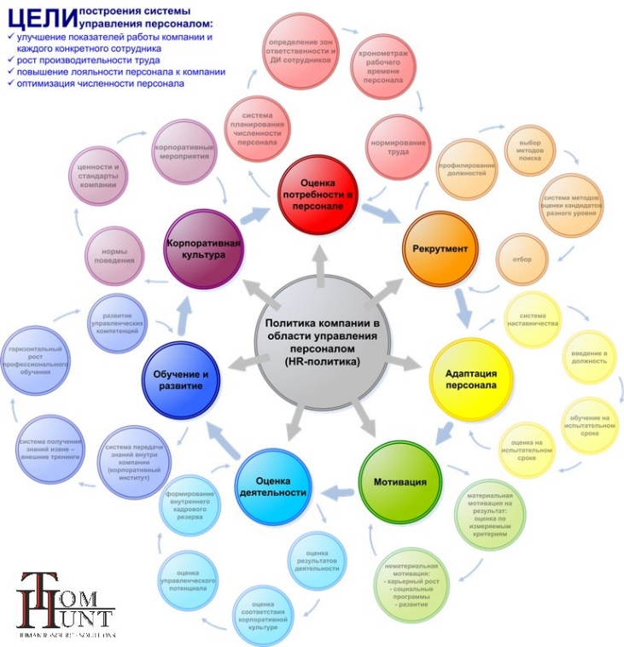

Рисунок 1 – HR-Политика

В сочетании с другими технологиями, такими как машинное обучение и искусственный интеллект, RPA может стать ещё более мощным инструментом для автоматизации более сложных и нестандартных задач, требующих анализа данных и принятия решений. Вот некоторые области применения RPA:

1. Автоматизация обработки кредитных заявок.
2. Управление финансовыми отчетами.
3. Автоматизация процесса найма и адаптации сотрудников.
4. Ведение кадрового учета и расчет заработной платы.

**Инструмент для расчета возврата инвестиций в автоматизацию**

Использование RPA позволяет организациям рассчитывать возврат инвестиций (ROI) благодаря значительному снижению затрат и увеличению производительности. Формула для расчета ROI выглядит следующим образом:

|  |  |
| --- | --- |
| $$ROI= \frac{W-C}{C}×100\%$$ | (1) |

где ROI – возврат инвестиций;

W – выигрыш от инвестиций;

C – затраты на инвестиции.

Таким образом, внедрение RPA не только снижает затраты на обработку рутинных задач, но и создает значительные финансовые преимущества для компании. Для лучшего понимания преимуществ RPA, ниже приведена таблица сравнения.

Таблица 1 - Сравнение ручных и автоматизированных процессов с использованием RPA

|  |  |  |
| --- | --- | --- |
| **Критерий** | **Ручные процессы** | **Процессы с RPA** |
| **1** | **2** | **3** |
| Время выполнения | Долгое (зависит от человека) | Быстрое (в режиме реального времени) |
| Ошибки | Высокий риск (человеческий фактор) | Низкий риск (минимум ошибок) |

Продолжение таблицы 1

|  |  |  |
| --- | --- | --- |
| **1** | **2** | **3** |
| Затраты на рабочую силу | Высокие | |  | | --- | | Низкие | |
| Масштабируемость | Ограниченная | |  | | --- | | Легко масштабируется | |
| Гибкость интеграции с системами | Ограниченная | Высокая |
| Непрерывность работы | Прерывистая (зависит от расписания) | 24/7, без перерывов |

Таблица подчеркивает преимущества автоматизации бизнес-процессов с использованием RPA, такие как высокая скорость, точность и эффективность.

**ЗАКЛЮЧЕНИЕ**

RPA представляет собой эффективный инструмент для оптимизации бизнес-процессов, позволяющий автоматизировать рутинные операции и улучшить производительность компаний. Благодаря своим преимуществам, таким как легкость интеграции, снижение ошибок и повышение эффективности, RPA продолжает набирать популярность в различных отраслях. Внедрение этой технологии открывает новые возможности для бизнеса, помогая компаниям фокусироваться на более стратегических задачах и инновациях.